Mães, Madrinhas Pais e Padrinhos orantes para os Sacerdotes
Mês de Outubro de 2019
Nossa Senhora do Rosário
e Mês Missionário

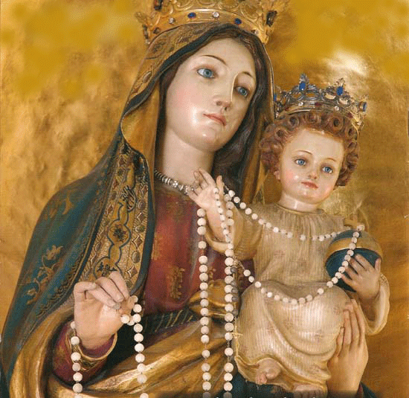

Oh! Como eu amo a Santissima Virgem! Se eu fosse padre, falaria muito sobre Ela!
(História de uma alma, c. XII).
Santa Teresinha do Menino
Jesus

Diocese de Santo André

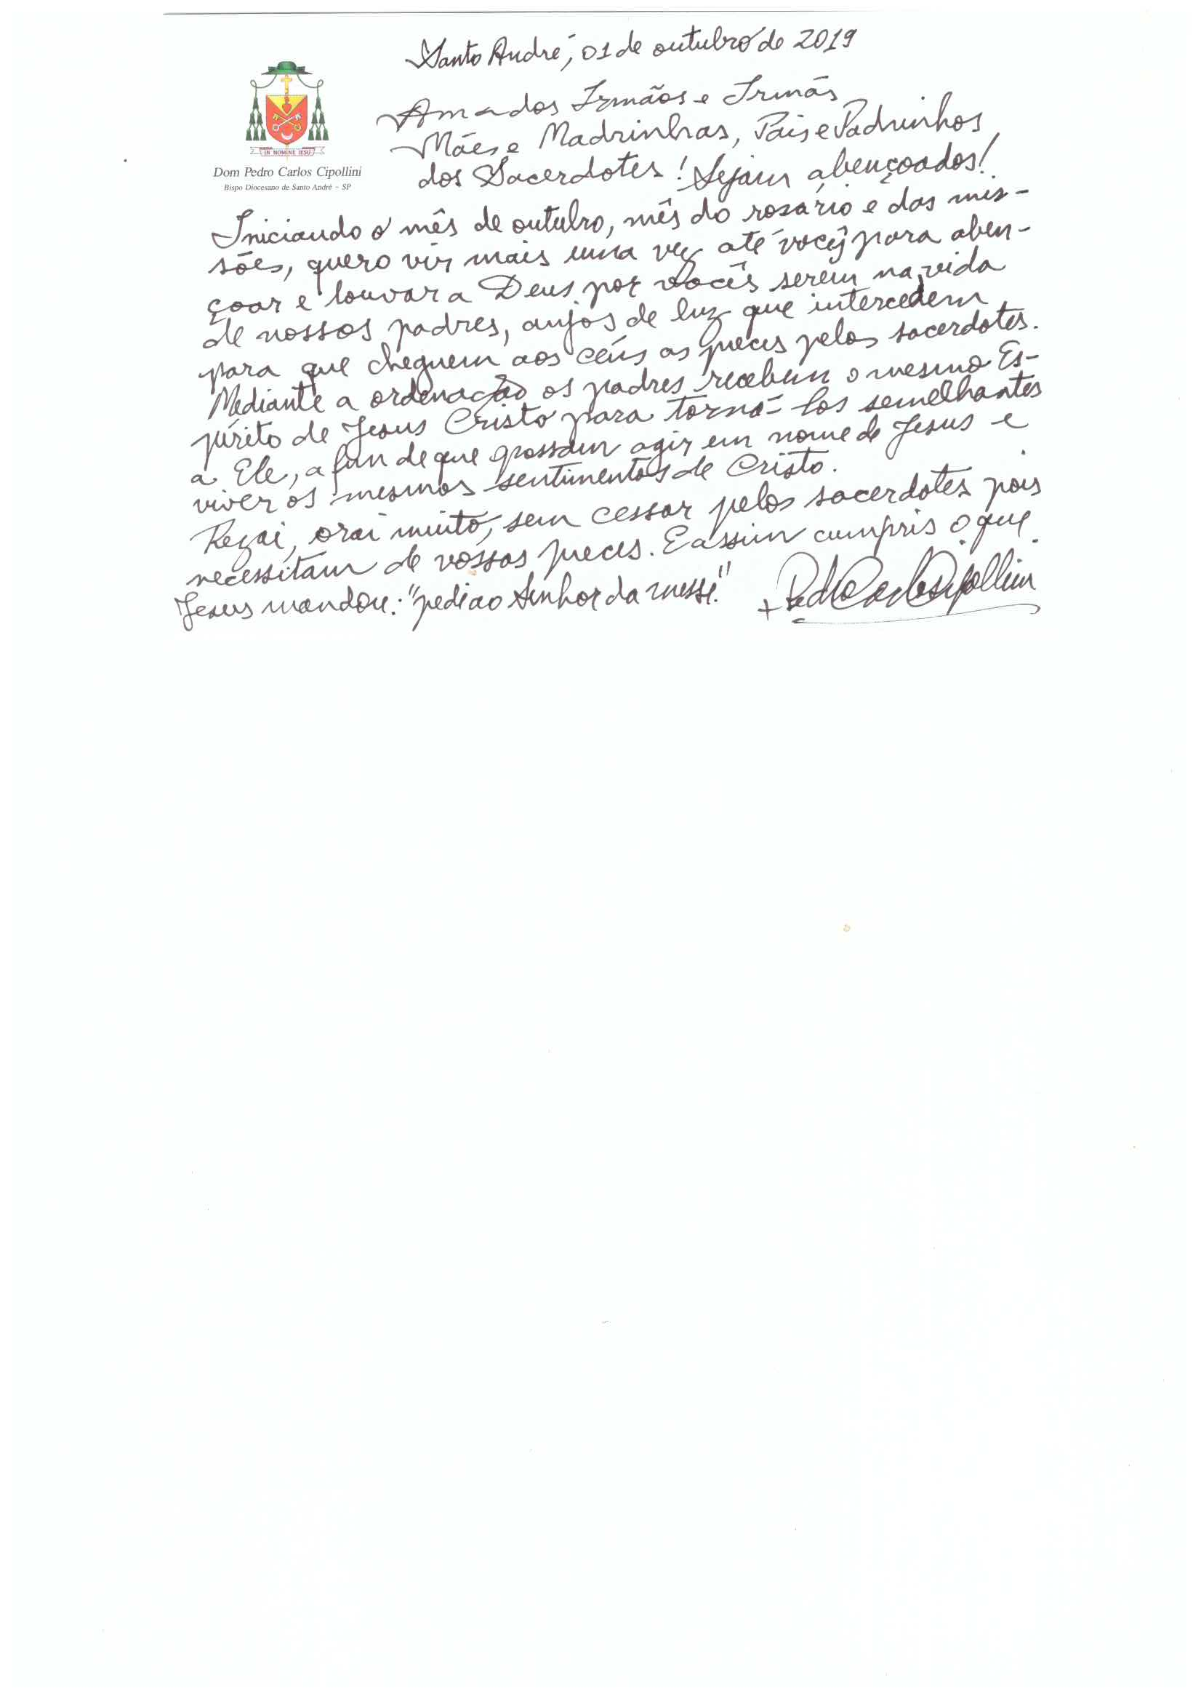

São João Maria Vianney: Rogai por nossos Padres!

-----------------------------------------------------------

1. SAUDAÇÃO INICIAL:
Animadora (A): Em nome do Pai e do Filho e do Espírito Santo.
Todos (T): Amém!
A – Abri, Senhor os nossos lábios e o nosso coração para bendizer o Vosso santo nome. Purificai-nos de todos os pensamentos vãos, desordenados e estranhos. Iluminai o nosso entendimento e inflamai nossa vontade para que possamos rezar digna, atenta e devotamente esta Hora Santa na intenção dos Sacerdotes e mereçamos ser atendidos na presença da Vossa divina Majestade. Por Cristo, nosso Senhor.
T - Amém.
A – A graça de nosso Senhor Jesus Cristo, o amor do Pai e a comunhão do Espírito Santo estejam conosco.
T - Bendito seja Deus que nos reuniu no amor de Cristo.
2. MOTIVAÇÃO
A – O Papa Francisco proclamou outubro de 2019 como Mês Missionário Extraordinário com o objetivo de: “despertar em medida maior a consciência da missio ad gentes”.Celebrando também, o centenário da carta Apostólica Maximum Illud de seu predecessor o Papa Bento XV.
O santo Padre enviou uma carta ao Cardeal Fernando Filoni, prefeito da Congregação para Evangelização dos Povos e presidente do comité supremo das Pontifícias Obras Missionárias (POM), encomendando “a tarefa de preparar este evento, especialmente através de ampla sensibilização das Igrejas particulares, dos Institutos de vida consagrada e Sociedades de vida apostólica, assim como, associações, movimentos, comunidades e outras realidades eclesiais”.
Batizados e enviados: a Igreja de Cristo em missão no mundo
3. Invocando o Espírito Santo:
A – Sendo Outubro, o mês missionário, sob o olhar dos grandes Missionários: Santa Teresinha do Menino Jesus e São Francisco Assis, rezemos, suplicando ao Espírito Santo que nos conduza neste momento e nos ensine a rezar como convém.

Rezemos juntos a Oração ao Espírito Santo:
Vinde Espírito Santo!
Enchei os corações dos Vossos fiéis e acendei neles o fogo do vosso amor.
Enviai o Vosso Espírito, e tudo será criado.
E renovareis a face da terra.
OREMOS
Deus, que instruístes os corações dos vossos fiéis com a luz do Espírito Santo,
fazei com que apreciemos retamente todas as coisas segundo o mesmo Espírito
e gozemos sempre da sua consolação. Por Cristo, Senhor nosso. AMÉM.

4. Palavra de Deus
+ Proclamação do Evangelho de Jesus Cristo segundo Lucas 18,1-8
Naquele tempo:
1Jesus contou aos discípulos uma parábola,
para mostrar-lhes a necessidade de rezar sempre,
e nunca desistir, dizendo:
2'Numa cidade havia um juiz que não temia a Deus,
e não respeitava homem algum.
3Na mesma cidade havia uma viúva,
que vinha à procura do juiz, pedindo:
`Faze-me justiça contra o meu adversário!'
4Durante muito tempo, o juiz se recusou.
Por fim, ele pensou:
'Eu não temo a Deus, e não respeito homem algum.
5Mas esta viúva já me está aborrecendo.
Vou fazer-lhe justiça,
para que ela não venha a agredir-me!''
6E o Senhor acrescentou:
'Escutai o que diz este juiz injusto.
7E Deus, não fará justiça aos seus escolhidos,
que dia e noite gritam por ele?
Será que vai fazê-los esperar?
8Eu vos digo que Deus lhes fará justiça bem depressa.
Mas o Filho do homem, quando vier,
será que ainda vai encontrar fé sobre a terra?'
Palavra da Salvação.
Façamos um instante de silêncio...

5. Reflexão: Rezando a Palavra

A parábola evangélica que acabamos de ouvir (cfr Lc 18,1-8) contém um ensinamento importante: «A necessidade de rezar sempre, sem jamais se cansar» (v. 1). Portanto, não se trata apenas de rezar algumas vezes, quando sinto vontade. Não, Jesus diz que é preciso «rezar sempre, sem jamais se cansar». E apresenta o exemplo da viúva e do juiz.
O juiz é um personagem poderoso, chamado a emitir sentenças baseadas na Lei de Moisés. Por isso a tradição bíblica recomendava que os juízes fossem pessoas tementes a Deus, dignas de fé, imparciais e incorruptíveis (cfr Ex 18,21). Ao contrário, este juiz «não temia a Deus, nem respeitava homem algum» (v. 2). Era um juiz iníquo, sem escrúpulos, que não observava a Lei mas fazia o que queria, segundo seu interesse. A ele se dirige uma viúva para ter justiça. As viúvas, junto com os órfãos e os estrangeiros, eram as categorias mais frágeis da sociedade. Os direitos assegurados a eles pela Lei podiam ser pisados com facilidade porque, sendo pessoas sozinhas e sem defesa, dificilmente recebiam apoio: uma viúva, ali, sozinha, ninguém a defendia, podiam ignorá-la, não eram justos com ela. Assim também o órfão, assim o estrangeiro, o migrante: naquele tempo era muito forte esta problemática. Diante da indiferença do juiz, a viúva recorre à sua única arma: continuar insistentemente a importuná-lo, apresentando-lhe seu pedido de justiça. E justamente com esta perseverança alcança o objetivo. O juiz, de fato, em um certo ponto a escuta, não porque é movido por misericórdia, nem porque a consciência o impõe; simplesmente admite: «Mas esta viúva já está me importunando. Vou fazer-lhe justiça, para que ela não venha, por fim, a me agredir!» (v. 5). Desta parábola Jesus tira duas conclusões: se a viúva conseguiu dobrar o juiz desonesto com seus pedidos insistentes, quanto mais Deus, que é Pai bom e justo, «não fará justiça aos seus escolhidos, que dia e noite gritam por ele?»; e além disso, não «vai fazê-los esperar», mas agirá «bem depressa» (vv. 7-8).
Por isso, Jesus exorta a rezar “sem jamais se cansar”. Todos experimentamos momentos de cansaço e desânimo, principalmente quando nossa oração parece ineficaz. Mas Jesus nos garante: diferente do juiz desonesto, Deus ouve prontamente seus filhos, mesmo que isso não signifique que o faça nos tempos e nas maneiras que nós queremos. A oração não é uma varinha mágica! Ela ajuda a conservar a fé em Deus e a confiar n’Ele mesmo quando não compreendemos a Sua vontade. Neste sentido, o próprio Jesus – que rezava muito! – é um exemplo para nós.
A Carta aos Hebreus recorda que «Ele, nos dias de sua vida terrestre, dirigiu preces e súplicas, com forte clamor e lágrimas, àquele que tinha poder de salvá-lo da morte. E foi atendido, por causa de sua piedosa submissão» (5,7). À primeira vista, esta afirmação parece improvável, porque Jesus morreu na cruz. A Carta aos Hebreus não erra: Deus verdadeiramente salvou Jesus da morte dando-lhe sobre ela a completa vitória, mas o caminho percorrido para obtê-la passou através da própria morte! A referência à súplica que Deus ouviu diz respeito à oração de Jesus no Getsêmani. Tomado por uma angústia profunda, Jesus reza ao Pai para que o liberte do cálice amargo da paixão, mas a sua oração é permeada pela confiança no Pai e se confia sem reservas à sua vontade: «Porém – diz Jesus – não seja feito como eu quero, mas como tu queres» (Mt 26,39). O objeto da oração passa em segundo plano; o que importa antes de tudo é a relação com o Pai. É isso que a oração faz: transforma o desejo e o modela segundo a vontade de Deus, qualquer que seja, porque quem reza aspira antes de tudo a união com Deus, que é Amor misericordioso.
A parábola termina com uma pergunta: «Mas o Filho do Homem, quando vier, será que vai encontrar fé sobre a terra?» (v. 8). E com esta pergunta todos nos colocamos em vigilância: não devemos desistir da oração mesmo que ela não seja correspondida. É a oração que conserva a fé, sem ela a fé vacila! Peçamos ao Senhor uma fé que se faz oração incessante, perseverante, como aquela da viúva da parábola, uma fé que se nutre do desejo da sua vinda. E na oração experimentamos a compaixão de Deus, que como um Pai vem ao encontro de seus filhos pleno de amor misericordioso.
https://noticias.cancaonova.com/especiais/pontificado/francisco/catequese-do-papa-parabola-do-juiz-iniquo/

6. A – Agora, transformemos em oração o que acabamos de ouvir e meditar.

L1. Jesus exorta a rezar “sem jamais se cansar”. Todos experimentamos momentos de cansaço e desânimo, principalmente quando nossa oração parece ineficaz. Peçamos ao Senhor, uma fé que se faz oração incessante, perseverante, como aquela da viúva da parábola, uma fé que se nutre do desejo da sua vinda.

A – Rezemos pelos Sacerdotes a Oração que o Senhor Jesus nos ensinou, a fim de que sejam perseverantes na oração, no anúncio do Santo Evangelho.: Pai Nosso...

A – Evangelizar com Maria.

L2. Somos convidadas a descobrir em Maria sua alma missionária e apostólica. Mãe do Missionário por excelência do Pai, Nossa Senhora veio ao mundo com um desígnio missionário. Ao dar-nos o Salvador, ela colaborou diretamente na Obra da Redenção. Consagrou-se inteiramente à Pessoa e à obra de seu Filho. A exemplo de Maria, discípula missionária, sejamos também nós generosos na resposta ao chamado de Deus, consagrando toda a nossa vida a serviço da evangelização.

A – Confiemos a Maria, Mãe de Jesus, Missionário do Pai, todos os que fazem o Evangelho acontecer na vida das pessoas e na sociedade.: Ave Maria...

A - O Mês Missionário Extraordinário

L3 – Tomado por uma angústia profunda, Jesus reza ao Pai para que o liberte do cálice amargo da paixão, mas a sua oração é permeada pela confiança no Pai e se confia sem reservas à sua vontade: «Porém – diz Jesus – não seja feito como eu quero, mas como tu queres» (Mt 26,39).

A – Rezemos por todos os cristãos, pelos Missionários, estes que se dedicam ao anúncio do Evangelho e à transmissão da fé, que sejam testemunhas vivas do amor de Deus e de Seu Reino e não desanimem diante das dificuldades e provações.

T. Senhor, escutai a nossa prece!

A - Transmitindo a fé em atos

L4. Um dos grandes desafios nos tempos modernos é catequizar, evangelizar; numa palavra transmitir a fé. À exemplo da viúva, que insistentemente suplica ao juiz injusto ajuda, podemos refletir: será que depois, ele parou para pensar na atitude daquela senhora que buscava tão somente justiça?

T. Senhor, dai a nós como Igreja, sermos testemunhas do Teu Amor e Misericórdia em meio à tantos desafios que o mundo vem enfrentando a cada dia, trazendo à nós como sociedade, como família, uma ideia distorcida do que somos chamados à viver.

L5 – Por toda a nossa Diocese que se prepara para vivenciar o Mês Missionário, para que unidos em oração, em comunidade, com nossos sacerdotes, diáconos, seminaristas, religiosos, agentes de pastorais, movimentos e fieis leigos, possamos partilhar , colocando em prática a Palavra Viva em comunhão com nosso pastor Dom Pedro Carlos. Rezemos!

7. PROFISSÃO DE FÉ: Rezemos juntos!
Creio ...
A – Pai-Nosso... Ave-Maria... Glória ao Pai...
8. Oração de Santa Teresinha do Menino Jesus

Ó Jesus, Sacerdote Eterno, guardai os vossos sacerdotes no vosso Sagrado Coração, onde nada de mal lhes possa acontecer, conservai imaculada as suas mãos ungidas, que tocam todos os dias o vosso Sagrado. Corpo.
Conservai imaculado os seus lábios, diariamente, tingidos com o vosso Preciosíssimo Sangue.
Conservai os seus corações, que selastes com o sublime Sacramento da Ordem, puros e livres de todo o terreno.
Que o vosso amor os proteja e os preserve do contágio do mundo.
Abençoai os seus trabalhos apostólicos com abundantes frutos.
Fazei que as almas confiadas aos seus cuidados e direção sejam a sua alegria na terra e formem no céu a sua gloriosa e imperecível coroa.
Amém!

9. Cântico do Magnificat
A – Louvemos a Mãe de Deus, rezando o Cântico do Magnificat:
Lado A: A minh‘alma engrandece o Senhor
e se alegrou o meu espírito em Deus meu Salvador,
pois ele viu a pequenez de sua serva;
desde agora as gerações hão de chamar-me de bendita.
Lado B: O Poderoso fez em mim maravilhas
e santo é o seu nome!
Seu amor, de geração em geração,
chega a todos que o respeitam.
Lado A: Demonstrou o poder de seu braço,
dispersou os orgulhosos.
Derrubou os poderosos de seus tronos
e os humildes exaltou.

Lado B: De bens saciou os famintos
e despediu, sem nada, os ricos.
Acolheu Israel, seu servidor,
fiel ao seu amor,
como havia prometido aos nossos pais,
em favor de Abraão e de seus filhos para sempre.
Lado A: Glória ao Pai e ao Filho e ao Espírito Santo,
Lado B: como era no princípio, agora e sempre. Amém.
10. Canto Final:
Se ouvires a voz do vento
Chamando sem cessar
Se ouvires a voz do tempo
Mandando esperar.
A decisão é tua
A decisão é tua
São muitos os convidados
Quase ninguém tem tempo
Se ouvires a voz de Deus
Chamando sem cessar
Se ouvires a voz do mundo
Querendo te enganar
A decisão é tua
A decisão é tua
São muitos os convidados
Quase…

11. Bênção Final

A – O Senhor nos abençoe e nos guarde.
T – Amém.
A – Ele nos mostre a sua face e se compadeça de nós.
T – Amém.
A – Volva para nós o seu olhar e nos dê a sua paz.
T – Amém.
A – O Senhor nos abençoe, nos livre de todo mal e nos conduza à vida eterna.
T – Amém.

Sugestões de gestos concretos:
- Conversar sobre o convite do nosso santo padre o papa Francisco, sobre mês Missionário Extraordinário. Tenhamos uma reta intenção em nossas orações que devem se intensificar pela Igreja neste tempo.
- Participar em sua Comunidade, sendo um colaborador fiel e obediente ao seu pastor, o Sacerdote, trazendo em si, uma sensibilidade e atenção às necessidades da Igreja.
- Confira o Roteiro do mês Missionário em nossa Diocese no site https://www.diocesesa.org.br/2019/09/confira-o-roteiro-do-mes-missionario-extraordinario-na-diocese/

CONVITE:

Missa anual com nosso querido bispo Dom Pedro Carlos Cipollini, no dia 03 de Outubro de 2019, às 16h00 na Catedral – Nossa Senhora do Carmo.nário na Diocese
fira o roteiro do Mês Missionário Extraordinário na

